МИНИСТЕРСТВО ОБРАЗОВАНИЯ РЕСПУБЛИКИ БЕЛАРУСЬ  
Учреждение образования «БЕЛОРУССКИЙ ГОСУДАРСТВЕННЫЙ   
ТЕХНОЛОГИЧЕСКИЙ УНИВЕРСИТЕТ»

Факультет Информационных технологий

Кафедра Информационных систем и технологий

Специальность 6-05-0612-01 «Программная инженерия»

**ПОЯСНИТЕЛЬНАЯ ЗАПИСКА КУРСОВОГО ПРОЕКТА**

по дисциплине «Компьютерные языки разметки»

Тема: веб-сайт «Интернет-магазин канцелярских товаров»

**Исполнитель**

студент 1 курса 10 группы ________________ В.В. Аксёнов

подпись, дата

**Руководитель**

Ассистент ____________ В.А. Алешаускас.

должность, ученая степень, ученое звание подпись, дата

Допущен к защите ___________________ _______________

_______________________________ _______________

_______________________________ _______________

дата,подпись

Курсовой проект защищен с оценкой

Руководитель _________________ __________ Алешаускас В.А.

подпись дата инициалы и фамилия

Минск 2025

Содержание

Введение 4

1. Постановка задачи 5

1.1 Обзор аналогичных решений 5

1.2 Техническое задание 7

1.3 Выбор средств реализации программного продукта 7

1.4 Вывод 8

2. Проектирование страниц веб-сайта 9

2.1 Выбор способа вёрстки 9

2.2 Выбор стилевого оформления 9

2.3 Выбор шрифтового оформления 10

2.4 Разработка логотипа 11

2.5 Разработка пользовательских элементов 12

2.6 Разработка спецэффектов 13

2.7 Вывод 14

3. Реализация структуры веб-сайта 15

3.1 Структура HTML-документа 15

3.2 Добавление таблиц стилей SCSS и CSS 16

3.3 Использование стандартов XML (SVG) 17

3.4 Использование JavaScript 18

3.5 Вывод 19

4. Тестирование веб-сайта 20

4.1 Адаптивный дизайн веб-сайта 20

4.2 Кроссбраузерность веб-сайта 22

4.3 Руководство пользователя 24

4.4 Тестирование кода 24

4.5 Вывод 25

Заклюение 26

Список использованных источников 27

ПРИЛОЖЕНИЕ A. Прототипы веб-страниц 28

ПРИЛОЖЕНИЕ Б. Макет структуры веб-сайта 29

ПРИЛОЖЕНИЕ В. Листинг HTML-документа 30

ПРИЛОЖЕНИЕ Г. Листинг SCSS 31

ПРИЛОЖЕНИЕ Е. Листинг XML-файлов 32

Приложение Е Листинг SVG 34

ПРИЛОЖЕНИЕ И. Листинг JavaScript 35

# Введение

Разработка веб-сайта интернет-магазина «Чистый Лист» приобретает особую актуальность в условиях роста онлайн-торговли и увеличения спроса на удобные сервисы для покупки товаров. Современные пользователи предпочитают совершать покупки в интернете, поскольку это позволяет экономить время, сравнивать цены и выбирать продукцию без необходимости посещения физических магазинов.

Интернет-магазин канцелярских товаров «Чистый Лист» предоставляет клиентам широкий выбор качественной канцелярии для офиса, учебы и творчества. Благодаря удобной навигации, четко структурированному каталогу и простому процессу оформления заказа пользователи могут легко найти нужные товары и приобрести их в несколько кликов.

Сайт интернет-магазина предлагает значительные преимущества перед традиционными магазинами, такие как круглосуточный доступ к ассортименту без ограничений по времени, наличие фильтров и сортировки товаров по цене, категории и популярности, а также быстрый процесс оформления заказов и возможность обратной связи с администрацией.

Целью данного курсового проекта является разработка адаптивного и кроссбраузерного веб-сайта интернет-магазина «Чистый Лист» с использованием современных технологий веб-разработки, таких как HTML5, SCSS, CSS3, JavaScript и XML. Проектирование дизайна осуществляется в Figma, а исходный код размещается на GitHub для удобства тестирования и демонстрации результата.

Для достижения поставленной цели проведен анализ аналогичных решений в сфере интернет-магазинов, выбраны оптимальные технологии для реализации проекта, разработано визуальное оформление страниц и создан уникальный логотип, соответствующий стилю бренда. В процессе работы реализованы ключевые пользовательские элементы, такие как меню, карточки товаров и форма заказа, а также добавлены спецэффекты для улучшения интерактивности сайта. Обеспечена адаптивность и кроссбраузерность, что гарантирует корректное отображение страниц на любых устройствах. Проведено тестирование функциональности веб-сайта и разработано руководство пользователя для удобной навигации по платформе.

# 1. Постановка задачи

## 1.1 Обзор аналогичных решений

Перед разработкой веб-сайта интернет-магазина «Чистый Лист» необходимо изучить существующие аналоги, чтобы определить лучшие практики, удобные функции и ключевые элементы, которые обеспечат высокое качество пользовательского опыта. Аналог карточка товара с описанием и ценой «officeton.by»

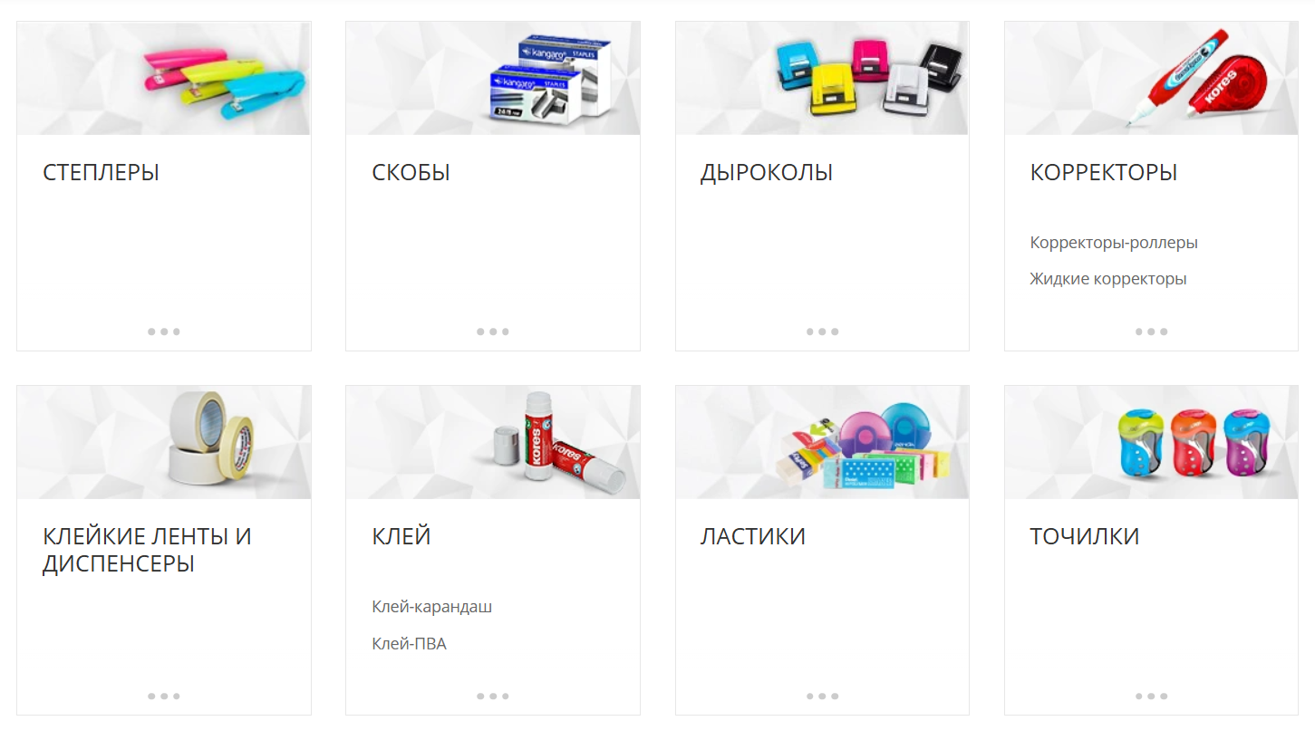

Рисунок 1.1 Карточка товара, включающая изображение, краткое описание, цену и кнопку добавления в корзину

Этот сайт предлагает широкий выбор канцелярских товаров для офиса, школы и дома. Основное внимание уделено удобству навигации и классификации товаров. Цветовая гамма сайта нейтральная: используются белый, серый , что способствует восприятию сайта как профессионального и надежного.

Сайт kanctovary.by позволяет легко находить нужные товары благодаря:

четко структурированному каталогу фильтрам поиска (по цене, бренду, типу товара); интеграции с корзиной и быстрым оформлением заказа.

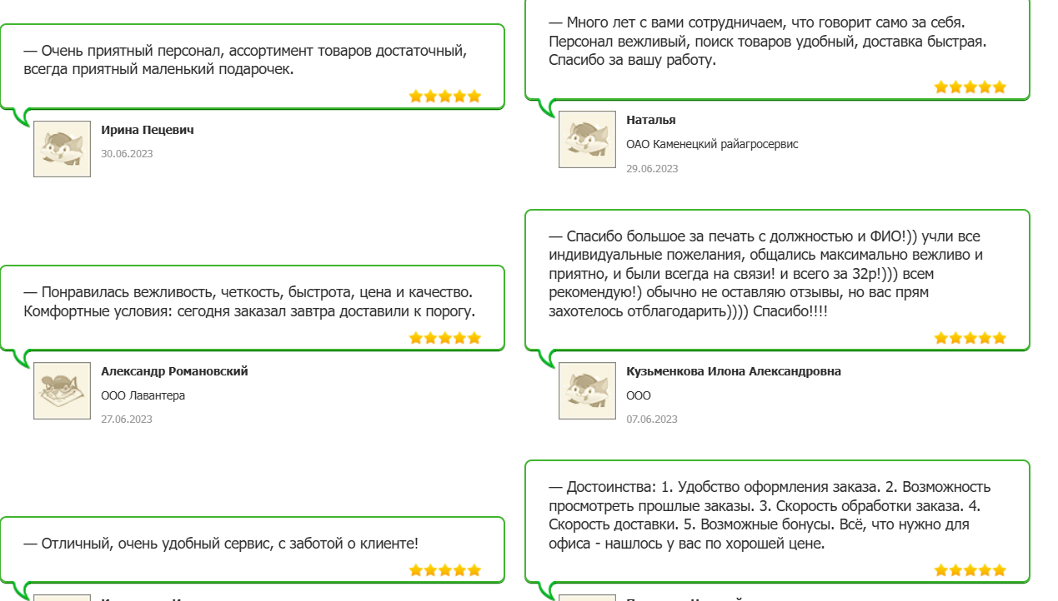

Рисунок 1.3 – Внешний вид отзывов сайта «delovoy.by»

Сайт delovoy.by делает акцент на корпоративные заказы и закупки канцелярских товаров. Он отличается от других магазинов тем, что:предлагает оптовые цены для бизнеса; содержит раздел "Рекомендованные товары", где показываются популярные позиции;включает систему бонусных программ и скидок для постоянных клиентов. Вывод по анализу аналоговПосле изучения существующих решений можно выделить несколько ключевых функций, которые стоит реализовать на сайте «Чистый Лист»:

Простая и понятная навигация – структурированный каталог товаров с возможностью быстрого поиска.

Разделение товаров на категории – бумага, ручки, папки, органайзеры и др.

Карточка товара с подробным описанием и ценой – чтобы покупатель сразу видел всю нужную информацию.

Бонусная система для постоянных клиентов – скидки и специальные предложения.

Фильтры и сортировка – удобный поиск по цене, бренду, типу товара.

Оформление заказа через корзину – упрощенный процесс покупки.

Больше я не рассматривал аналогов сайтов, так как в этом не было особого смысла, с учетом того, что почти все сайты, которые я посещал, по внешнему виду и содержанию ничем не отличались.

## 1.2 Техническое задание

Поставлена задача реализовать веб-сайт на тему «Интернет-магазин канцелярских товаров «Чистый Лист»». На сайте должна быть представлена информация о магазине, включая контактные данные, описание магазина, а также каталог товаров. Основным содержимым является ассортимент канцелярской продукции, который интернет-магазин предлагает покупателям.

Для привлечения потенциальных клиентов основная задача — создать удобный, интерактивный сайт с подробными описаниями товаров, актуальной информацией и легкой навигацией.

Основные задачи сайта:

Предоставление удобного навигационного меню — оно должно включать ссылки на основные разделы (главная, каталог, контакты).

Создание категорий товаров — структурированный каталог с разделами: бумага, ручки, папки, органайзеры, маркеры, блокноты и другие принадлежности.

Отображение карточек товаров — каждый товар должен иметь изображение, описание, цену и возможность добавления в корзину.

Реализация системы фильтров и сортировки — посетители смогут быстро находить нужные товары по параметрам (цена, бренд, тип товара).

Интерактивные элементы — анимации, спецэффекты, рекомендации по покупкам, быстрый просмотр товара.

Система бонусов и скидок — реализация механизма лояльности для постоянных покупателей.

На главной странице меню будет расположено в верхней части. В нем будут предоставляться ссылки на основные разделы магазина, а также быстрый доступ к каталогу канцелярских товаров.

Веб-страница должна быть кроссбраузерной и адаптивной для мобильных устройств (ширина до 420 px), планшетов (ширина до 1024 px). С ширины 1024 px должна загружаться версия для персонального компьютера.

## 1.3 Выбор средств реализации программного продукта

Курсовая работа выполняется в редакторе кода Visual Studio Code.

При создании веб-страниц были использованы языки: HTML, CSS, JS, XML.

HTML (HyperText Markup Language) — стандартный язык разметки гипертекстовых страниц в Интернете. Страницы успешно интерпретируются браузерами, которые отображают их на экранах различных электронных устройств в удобном для человека виде.

CSS — это фактически язык стилей, который определяет отображение HTML-документов. CSS работает со шрифтами, с цветами символов и фона, с полями, со строками, с высотой и с шириной элементов отображения, с фоновыми изображениями, с позиционированием элементов и со многим другим.

Если HTML необходим для структурирования содержания страницы, то CSS необходим для того, чтобы форматировать это структурированное содержание.

JavaScript это язык, который позволяет применять сложные вещи на web странице — каждый раз, когда на ней происходит что-то большее, чем просто её статичное отображение —без JavaScript не обошлось. Во все основные браузеры встроен интерпретатор JavaScript, именно поэтому они могут выполнять скрипты на странице. JavaScript можно использовать не только в браузере, это полноценный язык, программы на котором можно запускать и на сервере.

XML (eXtensible Markup Language) — это язык разметки, который используется для описания и передачи данных в удобочитаемом формате. XML позволяет определять пользовательские теги, что делает его более гибким, чем предыдущие языки разметки, такие как HTML. XML широко используется для обмена данными между приложениями и системами, включая веб-сервисы, базы данных и многие другие.

Также будут использованы плагины «Live Server», «Live Sass Compiler».

Live Server создаёт локальный сервер и автоматически транслирует на

Html-страницу изменения, внесённые в код.

Live Sass Compiler – расширение, которое в интерактивном режиме компилирует scss-файлы в css-файлы. Для этого нужно нажать клавишу Watch Sass.

## 1.4 Вывод

В данном разделе были рассмотрены плюсы и минусы аналогичных решений на выбранную тему сайта для предотвращения ошибок в реализации веб-сайта. Были определены основные технические задания по созданию страницы.

На основе технического задания был проведен отбор инструментов и технологий, которые будут применяться при реализации программного продукта. Выбор средств реализации — это критически важный этап, так как от этого зависит не только скорость и эффективность разработки, но и удобство последующей поддержки и развития проекта. Важно выбрать такие инструменты, которые не только обеспечат выполнение всех поставленных задач, но и будут максимально удобны в работе для команды разработчиков.

# 2. Проектирование страниц веб-сайта

## 2.1 Выбор способа вёрстки

Так как техническое задание включает в себя кроссбраузерность и адаптивность, то за способ верстки были выбраны grid и flexbox вёрстки.

Flexbox (Flexible Box) — это модель макета в CSS, которая позволяет создавать гибкие и адаптивные макеты, основанные на направленном потоке элементов внутри контейнера. С помощью Flexbox можно легко управлять распределением пространства между элементами, их порядком, выравниванием и другими аспектами визуального представления. Flexbox особенно полезен для создания компонентов интерфейса с динамическим содержимым, таких как навигационные меню, списки элементов и блоки с неизвестной шириной или высотой.

Grid (Grid Layout) — это еще одна модель макета в CSS, которая позволяет создавать более сложные сетки и распределять элементы в двух измерениях: по горизонтали и вертикали. С помощью Grid можно создавать мощные и адаптивные макеты, управлять ячейками, колонками, строками, а также их размерами и распределением. Grid особенно полезен для создания сеток с фиксированными или переменными размерами ячеек, таких как разделение контента на колонки или создание сложных макетов с фиксированными и адаптивными областями.

## 2.2 Выбор стилевого оформления

Стилевое оформление веб-сайта играет важную роль в создании комфортного пользовательского опыта. Оно влияет на визуальное восприятие, удобство навигации и взаимодействие с контентом. Продуманный дизайн способствует узнаваемости бренда и формирует доверие пользователей.

Фоновый цвет #333: Темно-серый оттенок создает строгую и современную основу, обеспечивая визуальный комфорт и профессиональный стиль. Он улучшает читаемость текстов, подчеркивает минимализм.



Рисунок 2.2 – Изображение фонового цвета

Акцентный цвет grey: Серый оттенок ассоциируется с нейтральностью, стабильностью и современным стилем. Он достаточно универсален, чтобы выделять ключевые элементы (кнопки, ссылки, иконки), но не перегружает интерфейс. Цвет добавляет сдержанности и гармонично сочетается с различными фоновыми оттенками. Цвет представлен на рисунке.



Рисунок 2.2 – Изображение цвета карточек

Грамотно подобранный стиль оформления повышает удобство использования сайта, улучшает восприятие контента и способствует успешному взаимодействию с пользователями.

## 2.3 Выбор шрифтового оформления

Выбор шрифтового оформления при разработке веб-сайта имеет несколько важных аспектов:

Читаемость: Первостепенная задача шрифтов - обеспечить удобство чтения контента. Плохо выбранный шрифт может затруднить восприятие информации, что негативно скажется на пользовательском опыте.

Стиль и атмосфера: Шрифты могут помочь создать нужное впечатление о веб-сайте. Например, серьезный бизнес-портал может выбрать классический, профессиональный шрифт, в то время как творческий блог может предпочесть более нестандартный и экспрессивный стиль.

Брендинг: Хорошо выбранные шрифты могут быть важной частью брендинга. Они могут помочь узнаваемости вашего бренда и передать его уникальный стиль и характер.

Совместимость с устройствами: Не все шрифты одинаково отображаются на различных устройствах и в разных браузерах. При выборе шрифта следует обращать внимание на его поддержку кроссбраузерности и кроссплатформенности.

Производительность: Тяжелые шрифты могут замедлить загрузку страницы, особенно на медленных интернет-соединениях или мобильных устройствах. Поэтому важно выбирать шрифты, которые не только красивы, но и эффективны с точки зрения производительности.

Доступность: Важно также убедиться, что выбранный шрифт доступен для всех пользователей, включая людей с ограниченными возможностями, такими как низкое зрение. Некоторые шрифты могут быть сложными для чтения для людей с дислексией или другими нарушениями чтения.

При написании веб-сайта, мой выбор пал на использование семейства шрифтов «Roboto».



Рисунок 2.4 – Пример текста

Roboto — это популярный шрифт, разработанный компанией Google в 2011 году для операционной системы Android. Он сочетает в себе механическую структуру и гладкие, открытые формы, что делает его удобным для чтения и универсальным в использовании

## 2.4 Разработка логотипа

Логотип — это графическое изображение или символ, которое представляет бренд, компанию, продукт или услугу.

Разработка логотипа для веб-сайта важна по нескольким причинам:

Идентификация и запоминаемость: Логотип помогает вашему бренду выделиться из толпы и быть узнаваемым. Это визуальный элемент, который ассоциируется с вашим брендом и помогает клиентам легче запомнить его.

Профессиональный внешний вид: Качественный логотип создает впечатление о профессионализме и серьезном подходе к бизнесу. Это помогает привлечь потенциальных клиентов и партнеров.

Отражение брендовых ценностей: Логотип может быть использован для передачи ключевых ценностей и идеалов вашего бренда. Например, цвета, формы и символы в логотипе могут отражать вашу компанию как современную, экологически осознанную или инновационную.

Определение на сайте: Логотип обычно размещается в верхней части веб-сайта и служит как ссылка на главную страницу. Это делает навигацию по сайту более удобной для пользователей.

Маркетинговый инструмент: Логотип можно использовать в рекламных материалах, социальных сетях, презентациях и других местах для укрепления узнаваемости бренда и привлечения внимания к продуктам или услугам компании.

Учитывая вышеперечисленные факторы и тематику, наиболее подходящим вариантом, по моему мнению, стало изображение, представленное на рисунке 2.1.



Рисунок 2.1 – Логотип сайта «Чистый Лист»

Логотип представляет собой карандаш с линейкой которые говорят о канцелярии

Логотип был выполнен с помощью программы «Figma» [2] и сервиса «https://icon-icons.com/ru/» [3], который предоставляет возможность найти нужную нам картинку и сохранить ее в разных форматах.

## 2.5 Разработка пользовательских элементов

В проекте присутствуют пользовательские элементы, с которыми посетители могут взаимодействовать: навигационное меню, кнопки, блоки с изображениями канцелярских товаров и их описаниями, а также информация о ценах и возможностях заказа.

Навигация для веб-сайта — это ключевой элемент, который позволяет пользователям удобно перемещаться по страницам. Она включает в себя различные интерфейсные элементы, такие как меню, ссылки, кнопки и категории товаров, которые помогают быстро находить нужную продукцию.

Хорошо спроектированная навигация делает сайт комфортным для пользователей, упрощает поиск товаров и повышает удовлетворенность клиентов. Важные аспекты навигации сайта «Чистый Лист»:

Главное меню — включает ссылки на главные разделы: "Каталог", "Акции", "Контакты", "О нас".

Фильтры и категории — помогают сортировать товары по типу (блокноты, ручки, маркеры и т. д.).

Кнопки быстрого доступа — например, кнопка "Добавить в корзину" или "Оформить заказ".

Секция с отзывами — пользователи могут оставить свой отзыв о товаре, что помогает новым покупателям сделать выбор.

Форма обратной связи — возможность оставить заявку или получить консультацию.

Структура навигации должна быть логичной и интуитивной, чтобы пользователи могли легко перемещаться между страницами, быстро находить нужные товары и оформлять заказ без лишних шагов.

Навигационное меню нашего веб-сайта представлено на рисунке 2.2.



Рисунок 2.2 – Навигационное меню

Блоки с канцелярской продукцией на сайте содержат краткое описание и ориентировочную стоимость, чтобы пользователь мог быстро ознакомиться с товарами. Такая лаконичная подача информации позволяет посетителям сразуувидеть ассортимент, не перегружая страницу большим объемом текста.

Если покупатель хочет узнать больше о конкретном товаре, он может нажать на блок, содержащий изображение и краткую аннотацию. Это действие перенаправит его в каталог, где доступны подробные характеристики, информация о бренде и варианты покупки.

На рисунке 2.3 представлены блоки с изображениями, названиями и ценами канцелярских товаров, доступных в магазине.

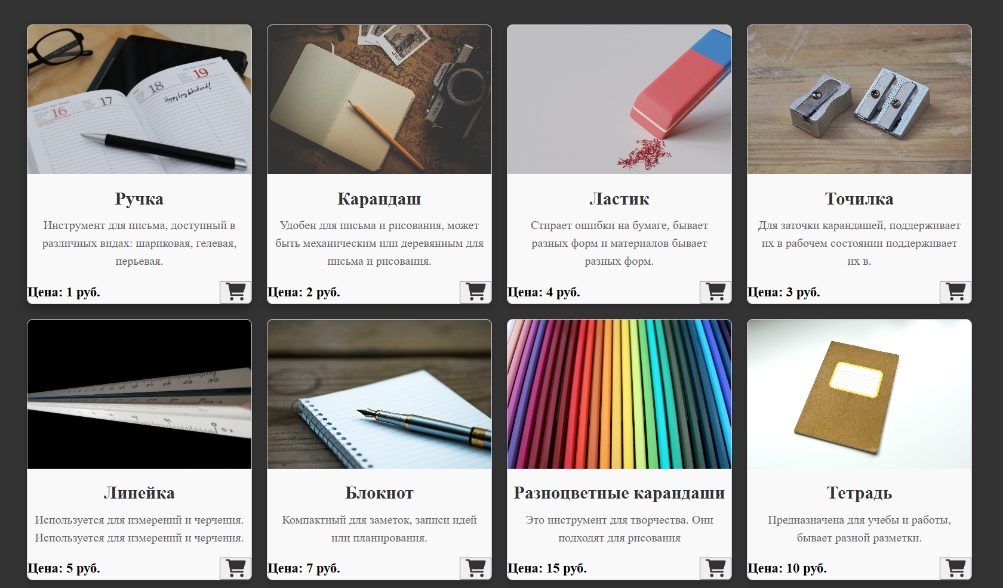

Рисунок 2.3 – Блоки с товарами

Для взаимодействия с клиентами на сайте была добавлена форма обратной связи, с помощью которой покупатель может оставить свои контактные данные.

Форма включает поля для имени и электронной почты, что дает возможность администрации оперативно связаться с пользователем и ответить на его вопросы.

Данная форма представлена на рисунке 2.4.

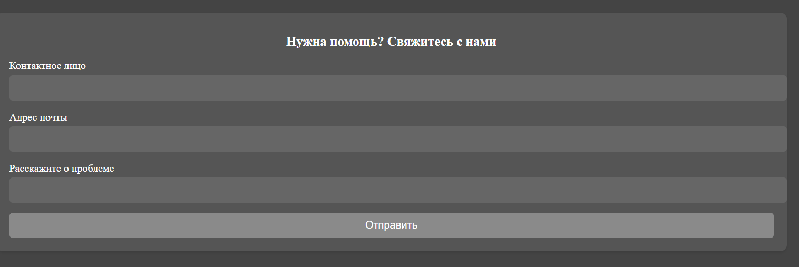

Рисунок 2.4 – Блок с формой сайта «Чистый Лист»

Чтобы связаться с администрацией, необходимо просто ввести свое имя (можно и полностью ФИО), свою электронную почту и номер телефона. Слева от формы расположена карта, которая показывает местоположение самой крупной нашей точки.

## 2.6 Разработка спецэффектов

На сайте «Чистый Лист» были реализованы различные CSS-анимации, которые делают его более интерактивным и удобным для пользователя.

Была применена анимация hover для кнопок:

* При наведении на кнопки они увеличиваются в масштабе, создавая эффект динамичного взаимодействия;
* Ссылки меню меняют цвет и получают подчеркивание, что визуально выделяет активные элементы;
* Кнопки в форме обратной связи имеют такую же анимацию, как и главная кнопка на сайте, что создает единый стиль интерфейса;
* Иконки социальных сетей в футере изменяют цвет при наведении, подчеркивая активное взаимодействие;

Хотя эти изменения могут казаться минимальными, во время реального взаимодействия с сайтом они делают его более динамичным, живым и удобным.

На рисунке 2.7 представлена кнопка и её вид при наведении.

 

Рисунок 2.7 – Состояние кнопки при наведении

## 2.7 Вывод

В данном разделе был спроектирован и создан прототип веб-сайта. Был определен способ верстки, единое стилевое оформление, шрифтовое оформление. Был разработан логотип, дизайн пользовательских элементов, спецэффекты

# 3. Реализация структуры веб-сайта

## 3.1 Структура HTML-документа

HTML-документ представляет собой основу веб-страницы, определяющую её структуру и содержимое.

При формировании хорошей структуры HTML-документа необходимо учитывать несколько важных аспектов:

Семантика: Использование семантических элементов HTML (например, <header>, <main>, <footer>) помогает браузерам и поисковым системам правильно интерпретировать содержимое страницы, что улучшает доступность и SEO-оптимизацию.

Читабельность и понятность: Хорошо организованная структура делает код более читаемым для других разработчиков, что упрощает совместную работу и обслуживание проекта.

Масштабируемость и обслуживаемость: Правильная структура облегчает добавление нового содержимого или внесение изменений в будущем, так как она делает код более модульным и понятным.

Доступность: Грамотно построенная структура обеспечивает лучшую доступность для пользователей с ограниченными возможностями.

Производительность: Эффективная структура помогает ускорить загрузку страницы, поскольку браузеры могут быстрее понять, как отобразить содержимое.

Структура главной страницы данного курсового проекта представлена в листинге 3.1.

<!DOCTYPE html>

<html lang="en">

<head>

<meta charset="UTF-8">

<meta name="viewport" content="width=device-width, initial-scale=1.0">

<title>Чистый Лист </title>

 <link rel="stylesheet" href="css/main.css">

 <link rel="stylesheet" href="css/menu_bur.css">

 <link rel="stylesheet" href="css/foot.css">

</head>

<body>

<header>

</header>

<main>

</main>

<footer class="footer">

</footer>

<script src="js/script.js"></script>

</body>

</html

Листинг 3.1 – Структура HTML-документа главной страницы

Похожая структура будет на всех остальных страничках сайта, поэтому в качестве примера рассматривалась структура главной страницы.

С помощью тега <header> была создана шапка сайта и навигационное меню. С помощью тега <footer> были оформлен “подвал” страницы, в котором были размещены социальные сети.

## 3.2 Добавление таблиц стилей SCSS и CSS

В ходе разработки был применен только один способ подключения таблиц стилей, а именно внешнее подключение. Это продемонстрировано в листинге 3.2.

<head>

…

<link rel="stylesheet" href="css/main.css">

</head>

Листинг 3.2 – Пример внешнего подключения

Таблицы стилей были реализованы преимущественно с использованием селекторов по классу, так как они способствуют более четкой структуре кода, упрощают его понимание и обеспечивают более гибкую возможность стилизации элементов. Это позволяет создавать более модульный и масштабируемый код, что улучшает его поддержку и развитие в будущем.

В листинге 3.3 расположен пример таблицы стилей SCSS, а в листинге 3.5 пример таблицы стилей CSS.

$bg-color: #333;

$text-color: white;

$hover-color: grey;

$mobile-breakpoint: 768px;

$border-color: #ccc;

$hover-scale: 1.05;

@font-face {

  font-family: 'Roboto';

  src: url('fonts/Roboto-Light.ttf') format('truetype');

}

body {

  font-family: 'Roboto', sans-serif;

}

header {

  display: flex;

  justify-content: space-between;

  align-items: center;

  padding: 10px 20px;

  position: relative;

}

Листинг 3.3 – Пример таблицы стилей SCSS

SCSS является предварительным процессором CSS, который добавляет мощные функции и улучшает организацию и поддерживаемость кода CSS. Можно выделить несколько преимуществ SCSS перед CSS:

Переменные: SCSS позволяет определять переменные для значений, таких как цвета, размеры шрифтов, отступы и т. д. Это упрощает повторное использование и обновление значений по всему коду.

Вложенные правила: SCSS позволяет вкладывать CSS-правила внутрь других правил, что делает код более читабельным и удобным для организации.

Вложенные селекторы: SCSS позволяет использовать вложенные селекторы, что упрощает написание стилей для вложенных элементов без необходимости повторного указания родительских селекторов.

.catalog .box-container .box .price {

color: white;

font-size: 2.5rem;

padding: 2rem 0;

}

.box > img {

transition: transform 0.5s ease;

}

.box > img:hover {

transform: scale(1.1);

}

Листинг 3.4 – Пример таблицы стилей CSS

Миксины в SCSS позволяют определять и повторно использовать группы CSS-свойств. Это особенно полезно для создания кроссбраузерных стилей, анимаций и других повторяющихся блоков кода.

## 3.3 Использование стандартов XML (SVG)

Для создания логотипа сайта был выбран SVG-формат хранения, так как при таком формате логотип не будет терять своё качество в зависимости от размеров экрана пользователя. В листинге 3.5 продемонстрирован код логотипа в SVG.

<svg width="328" height="100" viewBox="0 0 328 100" fill="none" xmlns="http://www.w3.org/2000/svg">

</svg>

Листинг 3.5 – Код логотипа в SVG-формате

В формате XML удобно хранить данные, которые имеют иерархическую структуру и могут быть легко интерпретированы как человеком, так и компьютером. В данном проекте XML используется для хранения отзывов клиентов.

Это позволяет гибко управлять данными, добавлять новые отзывы без изменения HTML-кода, а также эффективно загружать отзывы на веб-страницу через JavaScript.

<?xml version="1.0" encoding="UTF-8"?>

<reviews>

<review>

<name>Анна</name>

<text>Отличный интернет-магазин! Широкий ассортимент канцелярии, быстрая доставка и внимательные сотрудники. Очень довольна сервисом, буду заказывать снова!</text>

<rating>5</rating>

</review>

<review>

<name>Дмитрий</name>

<text>Хороший выбор товаров, но хотелось бы больше скидок для постоянных клиентов. В целом всё понравилось, удобный сайт и качественная продукция. Товары соответствуют описанию, доставка быстрая, а упаковка надежная.</text>

<rating>4</rating>

</review>

<review>

<name>Екатерина</name>

<text>Решила попробовать этот магазин впервые, и осталась довольна! Товары соответствуют описанию, доставка быстрая, а упаковка надежная. Рекомендую! Товары соответствуют описанию, доставка быстрая, а упаковка надежная.</text>

<rating>5</rating>

</review>

Листинг 3.6 – Пример хранения данных в XML-формате

В XML-документе содержится несколько ключевых элементов, формирующих структуру отзывов клиентов. Одним из них является имя пользователя, которое отображается в карточке отзыва. Оно помогает другим людям идентифицировать автора комментария и понять, кто делится своим опытом.

Также важной частью документа является текст отзыва. Здесь клиент описывает свои впечатления о продуктах или услугах компании, рассказывает, насколько они соответствуют ожиданиям, а также делится мнением о качестве сервиса. Такой текст может содержать как положительные, так и негативные моменты, позволяя потенциальным покупателям лучше оценить уровень обслуживания и надежность компании.

## 3.4 Использование JavaScript

JavaScript (JS) — это высокоуровневый, интерпретируемый язык программирования, который применяется в веб-разработке для создания интерактивных веб-страниц.

function toggleMenu() {

    const burger = document.querySelector('.burger');

    const menu = document.querySelector('.menu');

    burger.classList.toggle('active');

  }

Листинг 3.7 – Пример использования JavaScript для меню-бургер

JS позволяет добавлять динамическое поведение к веб-сайтам, взаимодействовать с пользователем, управлять содержимым страницы, обрабатывать события, валидировать данные и многое другое.

## 3.5 Вывод

В данном разделе была реализована структура веб-сайта, а именно: реализована структура HTML-документа, добавлены таблицей стилей SCSS и CSS, реализованы анимации, было продемонстрировано использование стандартов XML, SVG, а также языка программирования JavaScript.

# 4. Тестирование веб-сайта

## 4.1 Адаптивный дизайн веб-сайта

Адаптивность веб-сайта «Чистый Лист» была достигнута за счет использования медиа-запросов, которые позволяют изменять стили в зависимости от ширины экрана. Это гарантирует, что сайт корректно отображается на мобильных устройствах, планшетах и компьютерах.

Для адаптации элементов были изменены их расположение и размеры. Например, карточки товаров в компьютерной версии расположены в несколько колонок, на планшетах в два ряда, а на мобильных устройствах выстраиваются в один столбец. Также были внесены корректировки в размер шрифтов, обеспечивая удобство чтения на экранах с разным разрешением.

Применение адаптивного дизайна делает сайт удобным и доступным для широкой аудитории, улучшая восприятие контента и повышая его функциональность.



Рисунок 4.1 – Вид главной страницы сайта для мобильный устройств

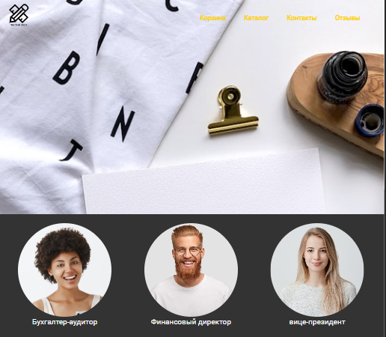

Рисунок 4.2 – Вид главной страницы сайта с планшетных устройств

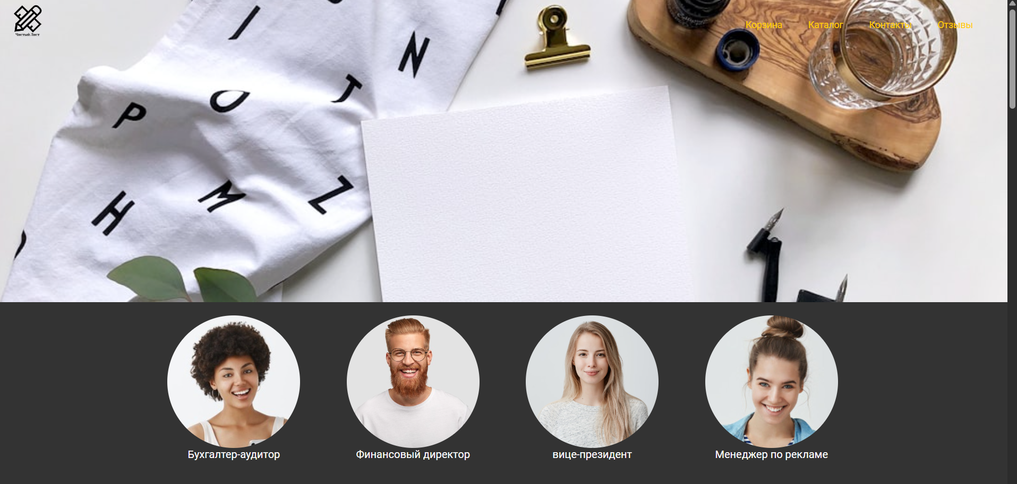

Рисунок 4.3 – Вид главной страницы сайта с компьютера или ноутбука

Медиа-запросы в веб-сайте **«Чистый Лист»** были использованы для динамического изменения расположения блоков в зависимости от устройства. В секции **каталога** карточки товаров в компьютерной версии располагаются по **три блока в два ряда**, на **планшетах** по **две карточки в три ряда**, а на **мобильных устройствах** – по **одной карточке в столбец**. Также с помощью медиа-запросов были скорректированы размеры шрифтов, чтобы текст оставался читабельным на экранах с разным разрешением.

Адаптивный дизайн позволяет сайту **«Чистый Лист»** корректно работать на различных устройствах, включая **компьютеры, планшеты и смартфоны**. Это важно по нескольким причинам:

Адаптивный дизайн обеспечивает **удобство взаимодействия** с сайтом, позволяя пользователям легко находить нужные товары независимо от типа устройства. Корректное отображение контента и удобная навигация делают покупки более комфортными.

Оптимизация сайта под мобильные устройства **положительно влияет на SEO,** так как поисковые системы, такие как Google, оценивают удобство мобильных версий и учитывают его при ранжировании.

Адаптивность делает сайт **доступным для всех пользователей**, включая людей с ограниченными возможностями. Корректное масштабирование элементов и удобный интерфейс позволяют каждому комфортно пользоваться платформой.

Продуманная адаптация интерфейса способствует **увеличению конверсии,** поскольку пользователям легче изучать ассортимент и принимать решения о покупке.

Использование медиа-запросов позволяет **эффективно управлять отображением** контента без необходимости создания отдельных версий сайта для разных устройств, что **оптимизирует процесс разработки и поддержки.**

## 4.2 Кроссбраузерность веб-сайта

Кроссбраузерность веб-сайта означает его способность корректно отображаться и функционировать на различных веб-браузерах, таких как Google Chrome, Mozilla Firefox, Safari, Microsoft Edge и других. Это важный аспект разработки веб-приложений, поскольку пользователи могут использовать разные браузеры в зависимости от их предпочтений, устройств и операционных систем.

Обеспечение кроссбраузерной совместимости помогает достичь следующих целей:

Максимальное охватывание аудитории: Разные пользователи предпочитают разные браузеры. Обеспечивая работоспособность вашего сайта на всех популярных браузерах, вы увеличиваете свою аудиторию и повышаете удовлетворенность пользователей.

Улучшение пользовательского опыта: Корректное отображение и работа сайта на всех браузерах помогают создать позитивное впечатление у пользователей. Это способствует удобству использования и повышает уровень доверия к вашему бренду.

SEO-оптимизация: Поисковые системы могут использовать информацию о том, как ваш сайт работает на различных браузерах, для ранжирования его в результатах поиска. Хорошая кроссбраузерность может помочь улучшить показатели SEO и привлечь больше посетителей.

Уменьшение оттока пользователей: Некорректное отображение или неработающие функции на определенных браузерах могут привести к негативному опыту пользователей и увеличить вероятность их ухода с сайта. Поддержка кроссбраузерности помогает уменьшить отток пользователей и удерживать их на вашем сайте.

На рисунке 4.4 продемонстрирован вид веб-сайта, открытого в браузере «Google Chrome», а на рисунке 4.5 продемонстрирован вид веб-сайта, открытого в браузере «Microsoft Edge».

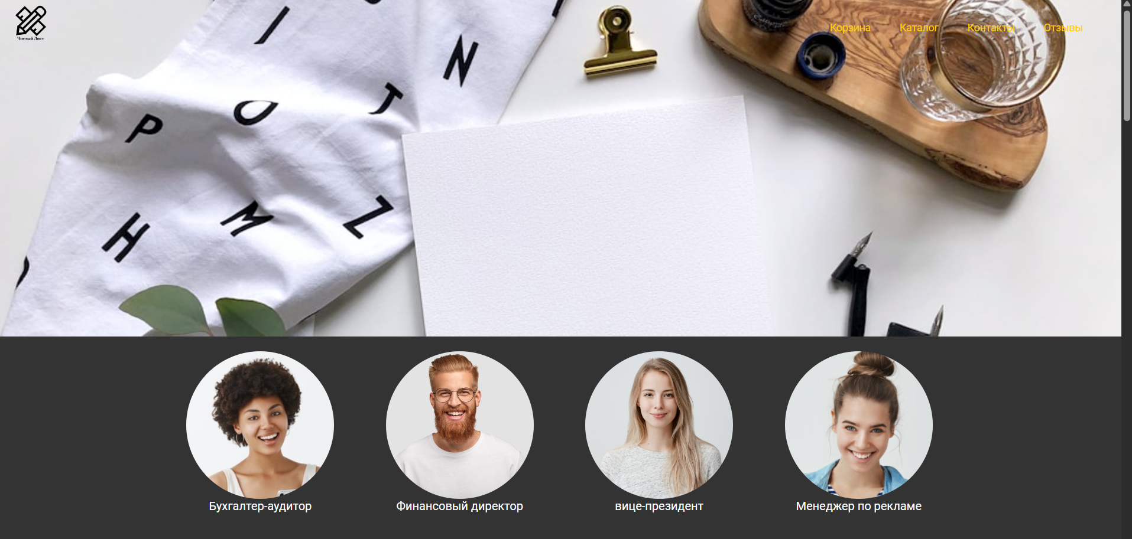

Рисунок 4.4 – Вид главной страницы в браузере «Google Chrome»



Рисунок 4.5 – Вид главной страницы в браузере «Microsoft Edge»

В целом, обеспечение кроссбраузерной совместимости важно для создания доступных, функциональных и привлекательных веб-сайтов, которые будут успешно работать на всех устройствах и в различных браузерах, обеспечивая удовлетворение и лояльность пользователей.

## 4.3 Руководство пользователя

Интерфейс данного веб-сайта интуитивно понятен пользователю.

В навигационном меню расположены основные ссылки на ресурсы, которые могут понадобиться пользователям в решении каких-либо возникших вопросов и проблем.

Главная страница оформлена без излишеств, при попадании на наш сайт пользователь может сразу же обратиться к каталогу, нажав на кнопку, которая сразу же бросается в глаза, при попадании на сайт, в котором может ознакомиться с каждым классом автомобилей и узнать характеристики авто и самих представителей.

Также имеется форма, в которую пользователь может ввести свои данные и получить ответ на интересующий его вопрос, рисунок 4.6.

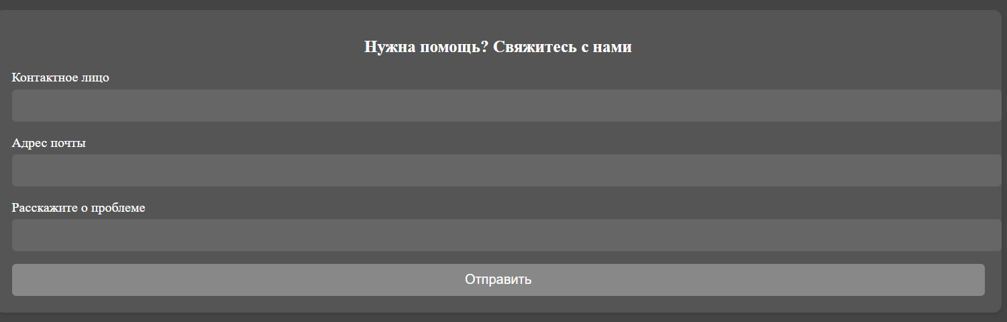

Рисунок 4.6 – Форма для взаимодействия между администрацией и пользователем

Это говорит о обратной связи и взаимодействии между пользователями и администрацией.

## 4.4 Тестирование кода

Тестирование кода важно для обеспечения качества и надежности веб-приложений. Оно включает в себя проверку кода на различных этапах его разработки, начиная с написания и завершая тестированием в реальных условиях перед выпуском в продакшн.

Вот почему тестирование кода так важно:

Обнаружение ошибок на ранних этапах: Тестирование помогает выявить ошибки и недочеты в коде на ранних этапах разработки, когда их исправление требует меньше времени и ресурсов. Это позволяет предотвратить появление проблем в будущем и повышает стабильность приложения.

Повышение уверенности в работоспособности: Тестирование кода обеспечивает уверенность в его работоспособности и соответствии заданным требованиям. Это особенно важно при внесении изменений в код или добавлении нового функционала, чтобы удостовериться, что они не приведут к нежелательным побочным эффектам.

Улучшение качества кода: Тесты стимулируют разработчиков писать более чистый, модульный и поддерживаемый код. Чем лучше покрытие кода тестами, тем проще его поддерживать и развивать в будущем.

Экономия времени и ресурсов: Хотя тестирование может потребовать времени и усилий в начале, оно помогает избежать критических сбоев и проблем в будущем, что в итоге экономит время и ресурсы, необходимые для исправления этих проблем.

Для тестирования кода был выбран сервис The W3C Markup Validation Service. Результат тестирования представлен на следующих рисунках:



Рисунок 4.8 – Результат тестирования главной страницы



Рисунок 4.9 – Результат тестирования страницы, в которой содержится информация о Интернет-магазине «Чистый Лист»



Рисунок 4.10 – Результат тестирования страницы каталога автомобилей



Рисунок 4.11 – Результат тестирования страницы, на которой содержатся контакты студента

В целом, тестирование кода играет ключевую роль в обеспечении качества и надежности веб-приложений, что в конечном итоге способствует их успешному функционированию и удовлетворению потребностей пользователей.

## 4.5 Вывод

В данном разделе было рассмотрено поведение веб-сайта на различных устройствах и в различных браузерах. Также в данном разделе было проведено тестирование кода веб-сайта, были оговорены преимущества проведения тестирования.

# Заключение

В ходе выполнения курсового проекта был разработан полноценный веб-сайт интернет-магазина канцелярских товаров «Чистый Лист», обеспечивающий удобный доступ к ассортименту продукции, легкую навигацию и возможность онлайн-покупки.

При создании веб-сайта использованы современные технологии веб-разработки: HTML5, SCSS, CSS3, JavaScript и XML, что позволило повысить качество продукта, обеспечить его функциональность и сократить временные затраты на разработку.

На этапе анализа рассмотрены аналогичные решения, изучены их преимущества и недостатки. Были выделены ключевые аспекты, такие как простой интерфейс, удобная навигация, карточки товаров, фильтры и система скидок, что помогло создать техническое задание, определившее структуру и функционал сайта.

При проектировании веб-сайта были разработаны макеты страниц и визуальные прототипы в программе Figma, что позволило создать единый стиль платформы. Разработан логотип, отражающий тематику интернет-магазина, а также внедрены интерактивные элементы: анимации, спецэффекты, система быстрого просмотра товаров и форма обратной связи.

Сайт успешно прошел тестирование на адаптивность и кроссбраузерность, что подтверждает его корректную работу на различных устройствах (мобильных, планшетах, компьютерах) и в популярных браузерах (Chrome, Edge). Проведено тестирование кода с использованием The W3C Markup Validation Service.

В пояснительной записке отражены все этапы работы над проектом:

* Анализ аналогичных решений и выбор технологий разработки;
* Проектирование макетов и визуального оформления;
* Реализация структуры сайта с использованием HTML, CSS, SCSS, JavaScript и XML;
* Наполнение контентом, создание карточек товаров и системы скидок;
* Тестирование на адаптивность и кроссбраузерность;
* Разработка руководства пользователя;

Таким образом, поставленная цель по созданию современного, удобного и функционального интернет-магазина канцелярских товаров «Чистый Лист» полностью достигнута. Все задачи курсового проекта выполнены, требования технического задания учтены, что делает сайт готовым к дальнейшему использованию и развитию

# Список использованных источников

Главная Офистон [Электронный ресурс]. – Режим доступа: <https://www.officeton.by/>

Веб-сайт открытых и бесплатных шрифтов Google Fonts [Электронный ресурс]. – Режим доступа: <https://fonts.google.com/>

Приложение для разработки макетов и прототипов веб-страниц «Figma» [Электронный ресурс]. – Режим доступа: https://www.figma.com

Инструмент, который позволяет скачивать иконки в разных форматах [Электронный ресурс]. – Режим доступа: https://icon-icons.com/ru/

Репозиторий проекта на GitHub [Электронный ресурс]. – Режим доступа: https://github.com/VOTER-S

# ПРИЛОЖЕНИЕ A. Прототипы веб-страниц

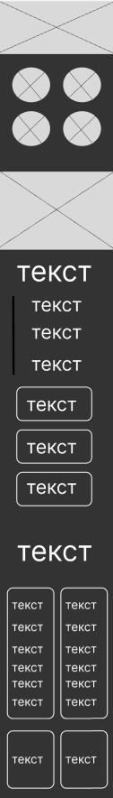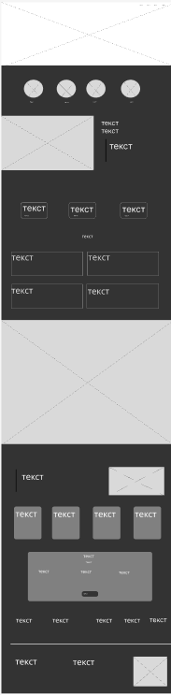 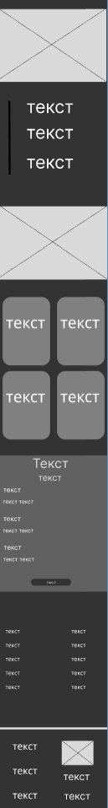

# Изображение выглядит как текст, снимок экрана, меню, Шрифт Контент, сгенерированный ИИ, может содержать ошибки.Изображение выглядит как текст, меню, снимок экрана, дизайн Контент, сгенерированный ИИ, может содержать ошибки.Изображение выглядит как текст, меню, снимок экрана, плакат Контент, сгенерированный ИИ, может содержать ошибки.Изображение выглядит как текст, снимок экрана, дизайн, мода Контент, сгенерированный ИИ, может содержать ошибки.ПРИЛОЖЕНИЕ Б. Макет структуры веб-сайта

ПРИЛОЖЕНИЕ В. Листинг HTML-документа

|  |
| --- |
| <!DOCTYPE html>  <html lang="ru">  <head>      <meta charset="UTF-8">      <meta http-equiv="X-UA-Compatible" content="IE=edge">      <meta name="viewport" content="width=device-width, initial-scale=1.0">      <title>Чистый лист</title>      <link rel="stylesheet" href="css/main.css">      <link rel="stylesheet" href="css/menu_bur.css">      <link rel="stylesheet" href="css/foot.css">  </head>  <body>      <header class="fix-photo">          <img src="img/index_icon.svg" >          <div class="burger" onclick="toggleMenu()">              <div class="line"></div>              <div class="line"></div>              <div class="line"></div>          </div>          <nav class="nav">              <ul class="menu">              <li><a href="about.html">Корзина</a></li>              <li><a href="catalog.html">Каталог</a></li>              <li><a href="contact.html">Контакты</a></li>              <li><a href="otzuv.html">Отзывы</a></li>              </ul>          </nav>      </header>      <main>          <div class="photo-container">              <div class="photo-text"><img src="img/radius1.jpg">Бухгалтер-аудитор</div>              <div class="photo-text"><img src="img/radius2.jpg" >Финансовый директор</div>              <div class="photo-text"><img src="img/radius3.jpg" >вице-президент</div>              <div class="photo-text"><img src="img/radius4.jpg" >Менеджер по рекламе</div>          </div>          <div class="container">              <img src="img\photo-1551373505-61d736de1035.jpeg">              <div class="text">                  <p>канц​елярские <br>товары</p>                  <blockquote> |

ПРИЛОЖЕНИЕ Г. Листинг SCSS

$bg-color: #333;

$text-color: white;

$hover-color: grey;

$mobile-breakpoint: 768px;

$border-color: #ccc;

$hover-scale: 1.05;

@font-face {

  font-family: 'Roboto';

  src: url('fonts/Roboto-Light.ttf') format('truetype');

}

body {

  font-family: 'Roboto', sans-serif;

}

footer, main {

  background-color: $bg-color;

  color: $text-color;

}

*{

  margin: 0;

  padding: 0;

  box-sizing: border-box;

}

.fix-photo {

  background-image: url("../img/photo-1575210489639-61c86a0154d4.jpeg");

  background-size: cover;

  background-position: center;

  background-attachment: fixed;

  height: 460px;

  position: relative;

}

.photo-container {

  display: flex;

  flex-wrap: wrap;

  gap: 70px;

  justify-content: center;

  padding: 20px;

justify-content: center;

  padding: 20px;

}

ПРИЛОЖЕНИЕ Е. Листинг XML-файлов

|  |
| --- |
| <reviews>      <review>          <name>Ирина</name>          <text>Сервис на высшем уровне! Очень понравился подход компании к клиенту – все четко, оперативно и без лишних сложностей. Оформление заказа прошло быстро, менеджер помог разобраться с деталями, а доставка приятно удивила своей скоростью. Обязательно обращусь снова!</text>          <rating>5</rating>      </review>      <review>          <name>Артем</name>          <text>В целом, сервис хороший, но хотелось бы чуть больше ассортимента. Доставка быстрая, сотрудники вежливые, но один раз был небольшой сбой с оформлением заказа – пришлось перезванивать. Надеюсь, что в будущем таких ситуаций не будет.</text>          <rating>3</rating>      </review>      <review>          <name>Мария</name>          <text>Покупаю в этом магазине не первый раз. Всегда радуют качественные товары и отличный сервис. Менеджеры подробно отвечают на вопросы, доставка осуществляется вовремя. Также приятно удивляет удобный сайт, где легко найти нужные товары!</text>          <rating>5</rating>      </review>      <review>          <name>Сергей</name>          <text>Неплохо, но есть куда расти. Качество товаров хорошее, но цены не всегда самые выгодные. Иногда встречаются конкуренты с более низкими предложениями. Однако сервис достойный – консультанты помогли выбрать нужный товар, что очень порадовало.</text>          <rating>4</rating>      </review>      <review>          <name>Олег</name>          <text>Удобный сайт, но хотелось бы больше фильтров при поиске товаров. Заказ оформил Удобный сайт, но хотелось бы больше фильтров при поиске товаров. Заказ оформил Удобный сайт, но хотелось бы больше фильтров при поиске товаров. Заказ оформил Удобный сайт, но хотелось бы больше фильтров при поиске товаров. Заказ оформил легко, но при доставке возникла задержка. В остальном, все отлично – менеджер позвонил заранее, уточнил детали. Если исправят проблему с задержками, буду заказывать чаще.</text> |

****Приложение Е Листинг SVG****

<svg width="23" height="23" viewBox="0 0 23 23" fill="none">

                                <path d="M15.9532 7.42136V13.7853C15.9532 13.9846 15.8741 14.1757 15.7332 14.3166C15.5923 14.4575 15.4012 14.5366 15.2019 14.5366C15.0027 14.5366 14.8116 14.4575 14.6707 14.3166C14.5298 14.1757 14.4506 13.9846 14.4506 13.7853L14.4515 9.23332L7.95495 15.7299C7.8143 15.8705 7.62353 15.9495 7.42462 15.9495C7.22571 15.9495 7.03494 15.8705 6.89429 15.7299C6.75364 15.5892 6.67462 15.3984 6.67462 15.1995C6.67462 15.0006 6.75364 14.8099 6.89429 14.6692L13.3908 8.17266L8.83839 8.17133C8.63913 8.17133 8.44804 8.09218 8.30714 7.95128C8.16625 7.81038 8.08709 7.61929 8.08709 7.42003C8.08709 7.22077 8.16625 7.02968 8.30714 6.88878C8.44804 6.74789 8.63913 6.66873 8.83839 6.66873H15.2024C15.3011 6.66862 15.399 6.68802 15.4902 6.72582C15.5815 6.76363 15.6644 6.81909 15.7342 6.88902C15.8039 6.95896 15.8592 7.04198 15.8968 7.13334C15.9344 7.22469 15.9536 7.32257 15.9532 7.42136Z" fill="currentColor"/>

                            </svg>

# ПРИЛОЖЕНИЕ И. Листинг JavaScript

|  |
| --- |
| function addToCart(item) {      let cart = JSON.parse(localStorage.getItem('cart')) || [];      const existingItemIndex = cart.findIndex(cartItem => cartItem.id === item.id);        if (existingItemIndex === -1) {          cart.push(item);      } else {          alert(`${item.title} уже есть в корзине!`);          return;      }      localStorage.setItem('cart', JSON.stringify(cart));      alert(`${item.title} добавлен в корзину!`);  }    function loadCart() {      const cart = JSON.parse(localStorage.getItem('cart')) || [];      let totalPrice = 0;      cart.forEach(item => {          const card = document.querySelector(`#${item.id}`);          if (card) {                card.querySelector('img').src = item.img || "img/default.jpg";              card.querySelector('img').alt = item.title;              card.querySelector('h3').innerText = item.title;              card.querySelector('p').innerText = item.description;              card.querySelector('span').innerText = item.price;                const price = parseFloat(item.price.replace(/[^\d.]/g, ''));              totalPrice += price;          }      });         const totalContainer = document.querySelector('#total-price');       if (totalContainer) {           totalContainer.innerText = `Общая сумма: ${totalPrice} руб.`; |